Camillo Berneri
Luigi Camillo Berneri (Lodi, 28 mei 1897 - Barcelona, 5 mei 1937) was een professor in de filosofie, anarchistische militant, propagandist en theoreticus uit Italië. Naast actief te zijn geweest in het verzet tegen het fascisme in Italië, was hij actief tijdens de Spaanse Burgeroorlog en Revolutie.
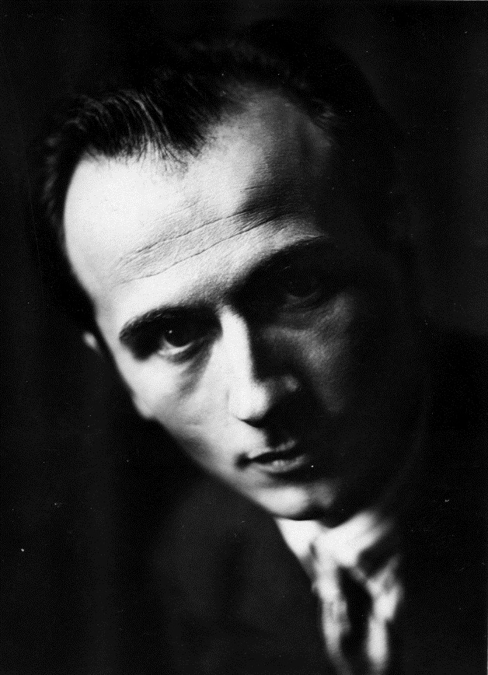 Camillo Berneri

Leven en werk
Camillo Berneri was gehuwd met Giovanna Berneri. Samen hadden ze twee kinderen: Marie-Louise Berneri en Giliane Berneri.
Hij was veteraan uit de Eerste Wereldoorlog, professor humane wetenschappen aan de Universiteit van Florence en lid van de Unione Anarchia Italiana. Hij verzette zich tegen de overname van zijn land door het fascistisch bewind van Benitto Mussolini. Omwille van zijn toetreding tot het verzet, werd hij gedwongen naar Frankrijk te vluchten en vervolgens naar Zwitserland, Duitsland, België, Luxemburg en uiteindelijk naar Nederland. In al deze landen werd Berneri onder arrest geplaatst en meestal ook het land uitgezet. Het constant onder toezicht staan, weerhield hem er niet van om te schrijven over verschillende onderwerpen, vooral antiklerikale en antifascistische artikelen.

Spaanse Burgeroorlog en Revolutie
Met het uitbreken van de Spaanse Burgeroorlog en Revolutie organiseerde Berneri samen met Carlo Rosselli de eerste Italiaanse vrijwillige militie om in Spanje het verzet tegen de staatsgreep van Francisco Franco te ondersteunen. In de strijd om Monte Pelado en Huesca vocht Berneri samen met de Spaanse anarchistische groep van Francisco Ascaso en de Italiaanse verzetsbeweging Matteotti Battalion, vernoemd naar de Italiaanse politicus Giacomo Matteotti, die vermoedelijk vermoord werd in opdracht van Benito Mussolini.
Tijdens de Meidagen van 1937 woedden er in Barcelona felle straatgevechten tussen de communisten en de politie aan de ene kant en de anarchisten aan de andere kant. Deze miniburgeroorlog was niet meer dan een afrekening van de politie met de anarchisten. Berneri werd samen met zijn vriend Barbieri, eveneens een gekend anarchist, doodgeschoten door politiemensen en leden van de Partit Socialista Unificat de Catalunya (PSUC) - pro-Moskouse communisten. Volgens sommige bronnen verliet Berneri net het Telefoongebouw in Barcelona, dat al sinds de staatsgreep in handen was van de anarchisten.

Teksten
- In de marge van het Platform, 1927
- Het radensysteem en de Italiaanse anarchisten, onbekend

Verder lezen
- Berneri, Luigi Camillo, 1897-1937, op LibCom

Bron
- De Nederlandstalige Wikipedia-bijdrage

